Benedikt Frank ab der neuen Saison Cheftrainer des VCW – Christian Sossenheimer wird wieder Co-Trainer

(Silas Gottwald / Wiesbaden / 18.02.2021) Er ist 40 Jahre jung, derzeit beim Ligakonkurrenten NawaRo Straubing aktiv und wechselt in der kommenden Saison als Cheftrainer zum VC Wiesbaden: Benedikt Frank. Der gebürtige Berliner hat einen Zweijahresvertrag beim VCW unterschrieben. Der aktuelle Cheftrainer, Christian Sossenheimer, wechselt nach zwei Spielzeiten an der Spitze des Trainerstabs wieder in die Position des Co-Trainers, die er zuvor bereits seit 2010 innehatte. Mit dem bisherigen Co-Trainer Olaf Minter wurde der Vertrag – wie auch der mit Sossenheimer – um zwei Jahre verlängert. Minter wird künftig auch die Position des Scouts übernehmen.
„Nach zwei Jahren als Cheftrainer habe ich festgestellt, dass ich mich in der Co-Trainer-Position, für die ich 2010 zum VCW gekommen bin, insgesamt wohler gefühlt habe. Ich bin kein Mensch, der das Bedürfnis hat, in der ersten Reihe zu stehen und ich glaube, dass ich dem Verein aus der zweiten Reihe heraus mehr geben kann. Das Management und der Trainerstab haben gemeinsam konstruktiv und kritisch die vergangenen Monate bewertet und wir sind zu dem Ergebnis gekommen, dass wir die sportlichen Ziele nicht erreicht haben. Deshalb müssen in der kommenden Saison auch von der Cheftrainer-Position neue Impulse kommen“, fasst Christian Sossenheimer die Entscheidung zusammen. „Der VC Wiesbaden ist ein großer Teil meines Lebens und ich bin dem Verein tief verbunden. Deshalb freut es mich, dass ich das Team auch weiterhin mit voller Energie unterstützen kann.“
Mit Benedikt Frank stößt ab der kommenden Spielzeit ein absoluter Volleyball-Fachmann zur VCW-Familie, dem die Volleyball Bundesliga bestens bekannt ist. Seit 2017 ist Frank Cheftrainer von NawaRo Straubing und hat den Verein von einem Aufsteiger zu einem etablierten Erstligisten entwickelt. In der vergangenen Saison gelang es ihm, Straubing erstmals für die Play-offs um die Deutsche Meisterschaft zu qualifizieren, die jedoch aufgrund der COVID-19-Pandemie nicht ausgetragen werden konnten. Dass dieser Erfolg kein Strohfeuer war, zeigen die Leistungen in dieser Hauptrunde: Mit einem kleinen Kader, gespickt mit vielen Nachwuchstalenten, steht Straubing aktuell auf dem siebten Tabellenrang – eine erneute Play-off-Qualifikation ist sehr wahrscheinlich.
Seinen ersten großen Erfolg in der Trainerlaufbahn feierte Frank 2009, als er nach nur einem Jahr als Cheftrainer mit dem SV Lohof den Aufstieg in die erste Bundesliga schaffte. 2013 wechselte er zum damaligen Bundesligisten Köpenicker SC, wo er zwei Jahre den Trainerposten innehatte. Anschließend agierte Frank eine Spielzeit als Techniktrainer beim USC Münster und vier Monate beim österreichischen Club SG TI-Volley Innsbruck, bevor er 2017 zu NawaRo Straubing wechselte.
Für VCW-Geschäftsführer Christopher Fetting passt Frank bestens zur Philosophie des VC Wiesbaden: „Wir sind sehr froh, dass wir Benedikt für uns gewinnen konnten. Wir sehen uns als Ausbildungsverein, der junge, talentierte Spielerinnen zu echten Profis macht. Das ist uns in den über 15 Jahren in der ersten Bundesliga gut gelungen und diesen Weg wollen wir weiter beschreiten. Mit Benedikt haben wir ab der kommenden Saison einen Cheftrainer in unseren Reihen, der perfekt zu dieser Philosophie passt und in Straubing unter Beweis gestellt hat, dass er aus jungen Talenten ein schlagfertiges Team entwickeln kann.“
Und Frank selbst? Der ist bereits voller Vorfreude auf seine neue Herausforderung: „Der VC Wiesbaden ist im deutschen Volleyball eine Top-Adresse und genießt einen außerordentlich guten Ruf. Besonders das professionelle Umfeld und die gute Infrastruktur mit der modernen Halle stechen für mich hervor. Ich freue mich schon jetzt auf die Zeit in Wiesbaden und die Zusammenarbeit mit Christian und Olaf im Trainerteam. Die Herausforderung, talentierte Spielerinnen Stück für Stück besser zu machen und so ein erfolgreiches Team aufzubauen, nehme ich gerne an.“ Bis er im August nach Wiesbaden kommt, hat er seinen Fokus natürlich noch bei NawaRo Straubing: „Wir haben uns in den vergangenen Jahren etwas Großes aufgebaut und wollen diese Zeit mit dem erneuten Play-off-Einzug krönen.“

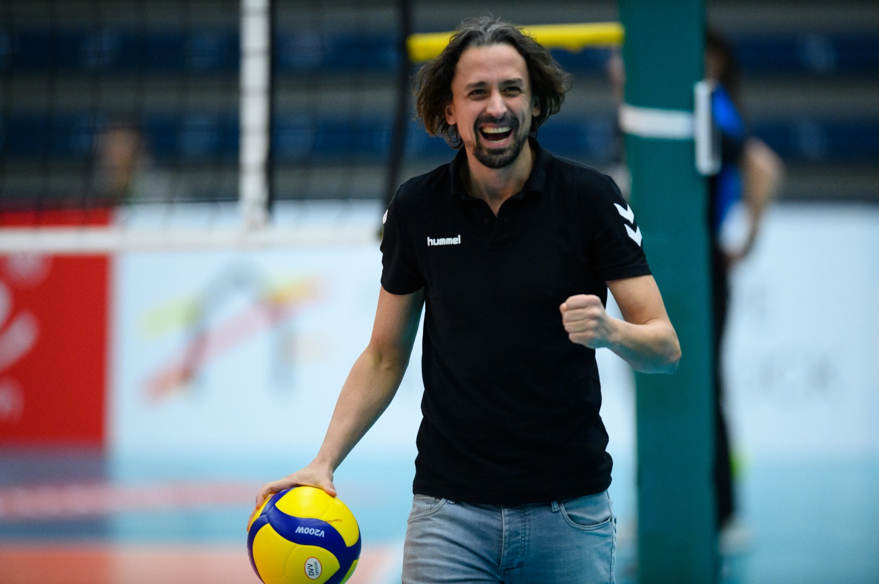
Benedikt Frank wechselt in der kommenden Saison von NawaRo Straubing zum VC Wiesbaden. Foto: Conny Kurth.

Über den VC Wiesbaden

Der 1. Volleyball-Club Wiesbaden e.V. wurde 1977 gegründet und ist spezialisiert auf Frauen- und Mädchenvolleyball. Die professionelle Damen-Mannschaft ist seit 2004 ohne Unterbrechung in der
1. Volleyball-Bundesliga vertreten und spielt ihre Heimspiele in der Sporthalle am Platz der Deutschen Einheit, im Herzen der hessischen Landeshauptstadt. Die bislang größten sportlichen Erfolge des VC Wiesbaden sind der Einzug in das DVV-Pokalfinale in der Saison 2012/2013 und 2017/2018 sowie die Deutsche Vizemeisterschaft in der Saison 2009/2010. Auch die erfolgreiche Nachwuchsarbeit ist Teil des VCW. Aktuell bestehen über 30 Nachwuchs-Teams, die in den vergangenen Jahren zahlreiche Titel bei überregionalen Volleyball-Meisterschaften sowie im Beachvolleyball erkämpften. Als Auszeichnung dafür erhielt der VC Wiesbaden im Jahr 2016 das „Grüne Band“ des Deutschen Olympischen Sportbundes (DOSB).
Der VC Wiesbaden ist Lizenzgeber der unabhängigen VC Wiesbaden Spielbetriebs GmbH, die die Erstliga-Mannschaft stellt. Der Verein ist zudem Mitglied der Volleyball Bundesliga (www.volleyball-bundesliga.de) sowie des Hessischen Volleyballverbands (www.hessen-volley.de). Das Erstliga-Team wird präsentiert vom Platin-Lilienpartner ESWE Versorgungs AG (www.eswe.com).
Text- und Bildmaterial stehen honorarfrei zur Verfügung – beim Bild gilt Honorarfreiheit ausschließlich bei Nennung des Fotografen. Weitere Pressemitteilungen und Informationen unter: www.vc-wiesbaden.de

